Lunes
31
de octubre

Tercero de Primaria

Ciencias Naturales

¡Me preparo para ejercitarme!

Aprendizaje esperado: explica algunas medidas para prevenir accidentes que pueden lesionar el sistema locomotor.

Énfasis: integrar los conocimientos adquiridos para explicar algunas medidas para prevenir accidentes que pueden lesionar el sistema locomotor.

¿Qué vamos a aprender?

Seguirás aprendiendo las medidas para prevenir accidentes y evitar lesiones en el sistema locomotor.

Recuerdas que en la sesión anterior aprendiste que para poder iniciar el ejercicio físico debías realizar movimientos de calentamiento, para evitar lesiones.

Ahora ya estás preparado para poder ser un gran jugador de futbol, béisbol o baloncesto realizando movimientos acordes al deporte.

Por ejemplo, Mario, quiere ser un gran deportista y su hermano al verlo haciendo ejercicio físico le pregunta ¿Qué estás haciendo?

Él contesta que quiere ser un deportista y quiere cuidar su sistema locomotor por lo que realiza un calentamiento antes de empezar a ejercitarse.

Al saber que Mario se quiere preparar para ser un gran deportista le comenta que no tiene que olvidar todo lo que ha estado aprendiendo en las sesiones anteriores, ya que cuidarnos de las lesiones es muy importante.
Recuerdas las lesiones que aprendiste, a las que uno puede estar expuesto: como torceduras, fracturas y esguinces.

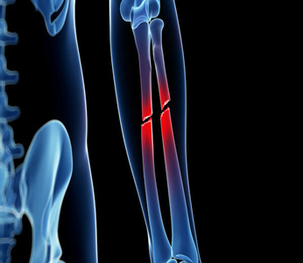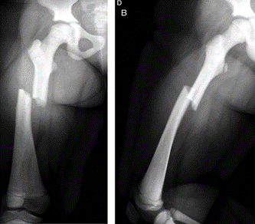

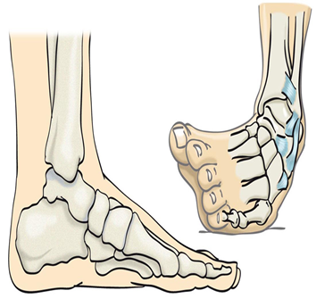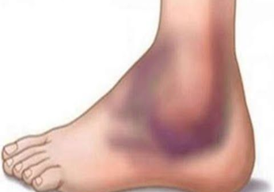

Quizás de recordar todas estas lesiones puede dar miedo ejercitarte.

Pero no se debe tener miedo, siempre estás expuesto a que ocurra cualquiera de estas lesiones.

Si siempre corres el riesgo de tener estos problemas ¿Sabes cómo puedes prevenirlos?

Se tienen que llevar a cabo algunas medidas que se deben seguir, para evitar lesiones en el sistema locomotor:

- Conocer tus propios límites.
- Utilizar el equipo adecuado cuando realizas actividades físicas.
- Conocer tu condición de salud.
- Calentar tu cuerpo antes de realizar actividades físicas.

Para prevenir las lesiones es importante, siempre tener una postura correcta del cuerpo en todo momento, ya que estas ayudan a que tu cuerpo no realice movimientos que provoquen este tipo de lesiones.
Recuerdas ¿Qué es muy importante realizar para cuidar tu cuerpo y evitar lesiones? Pues la alimentación y la actividad física como elementos que ayudan a fortalecer tu sistema locomotor.

Para conocer más sobre el tema puedes consultar tu libro de texto de Ciencias Naturales, 3º de Primaria, pág. 26 y 27 donde encontrarás los temas “Medidas de prevención contra accidentes” y “Medidas de atención en caso de accidentes”.

https://libros.conaliteg.gob.mx/20/P3CNA.htm?#page/26

Si no lo tienes a la mano, puedes consultar otros libros que tengas en casa o en Internet, para saber más.

¿Qué hacemos?

Aprendiste sobre la prevención de lesiones del sistema locomotor, y podrás conocer cuánto aprendiste realizando la siguiente actividad.

En una hoja debes poner dos columnas, en la primera rotularla con la importancia del ejercicio y la segunda con la importancia de la alimentación correcta.

Debes buscar ilustraciones que representan alguna de las ideas que aprendiste esta semana, por ejemplo, un sol, ¿Cuándo aprendiste la importancia del sol?

Recuerdas, el sol es importante porque… ¡Ayuda a fijar la vitamina D!, y eso está relacionado con el calcio que consumes.

Por lo tanto, va en la columna… De la alimentación correcta.

Puedes tener imágenes o letreros de:

- Diferentes alimentos ricos en calcio,
- Alimentos ricos en proteínas,
- Corazón,
- Nutrimentos,
- Letreros de Calcio,
- Frecuencia cardiaca,
- Pulso,
- Vitamina D

Conforme van saliendo se asocian al proceso al que pertenecen, especificando ¿Cuál es su participación?

¿Sabes que todo lo que aprendiste te servirá para tomar decisiones que te permitirán cuidar tu salud?
A veces cuando tienes que elegir entre hacer una cosa u otra, conviene tomar en cuenta lo que sabes, para tomar la mejor decisión.

Ahora realiza el siguiente juego que se llama “Hábitos correctos e incorrectos”, observa las 2 imágenes y tú tendrás que decir cuál es un hábito correcto y cuál no lo es. Recuerda que la alimentación y la actividad física ayudan a tu cuerpo a estar en bienestar. Puedes realizar este juego con ayuda de algún familiar.

“Hábitos correctos e incorrectos”

“Hábitos correctos e incorrectos”

“Hábitos incorrectos y correctos”

“Hábitos correctos e incorrectos”

Aprendiste con este juego, la importancia de tu aparato locomotor para realizar actividades diarias.

Realiza con la familia la organización de comidas saludables y la práctica de ejercicio en casa por lo menos cuatro veces a la semana.

Cuida bien la postura de tu cuerpo y llevar a cabo una buena hidratación evitando las bebidas azucaradas.

Si te es posible consulta otros libros y plática con tu familia lo que aprendiste, seguro les parecerá interesante y te podrán decir algo más.

¡Buen trabajo!

Gracias por tu esfuerzo.

Para saber más:

https://www.conaliteg.sep.gob.mx/

